电子密匙解锁指南

1、打开网证通安全客户端，点击“主页”-“忘记密码”按钮
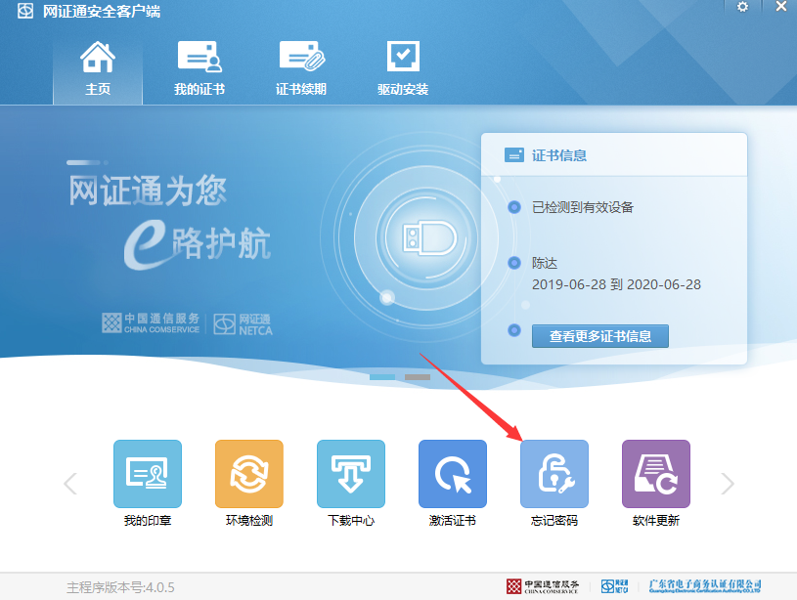

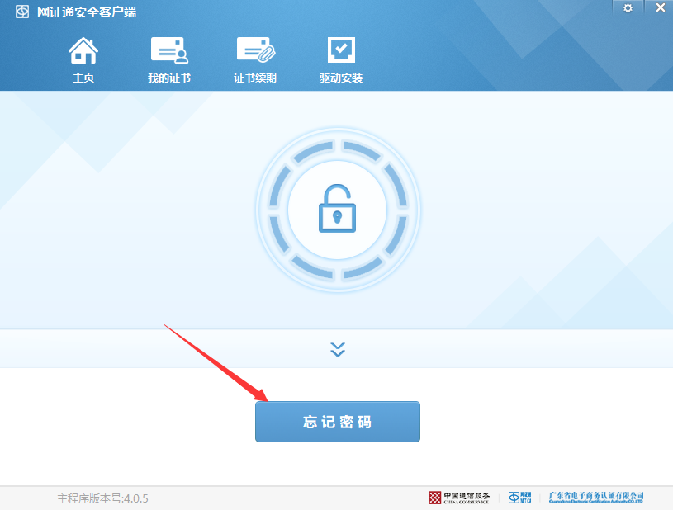

2、填写单位、经办人信息，填写完成后，点击“下一步”按钮
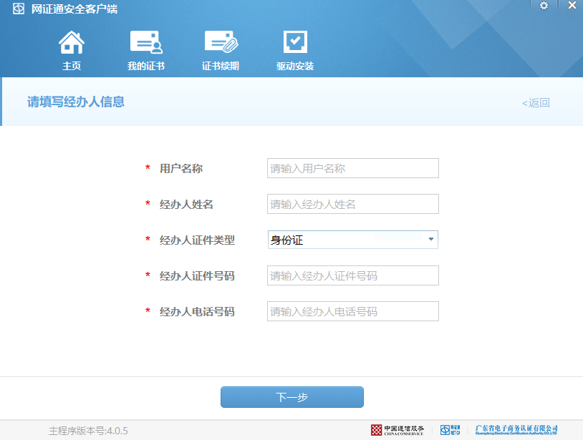

3、若填写的经办人信息与系统登记的信息不一致，需要按页面提示提交附件。点击“+”可上传扫描件电子版。
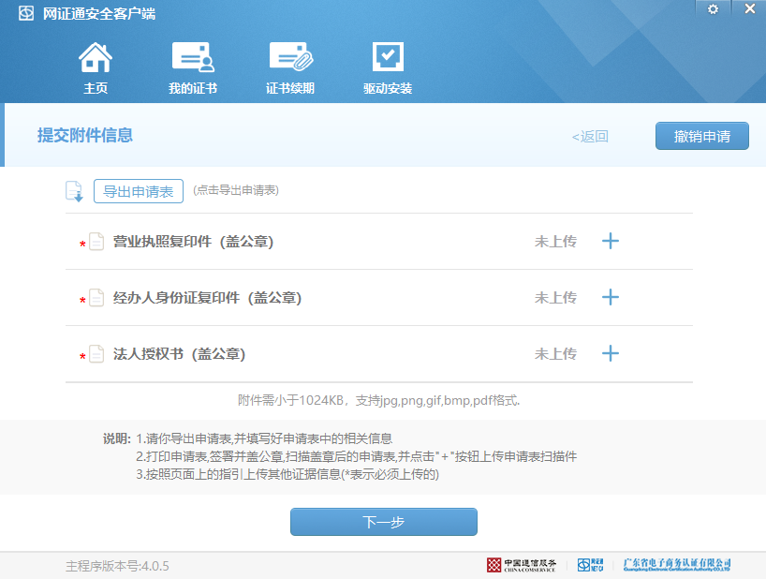
4、提交后等待操作员审核。
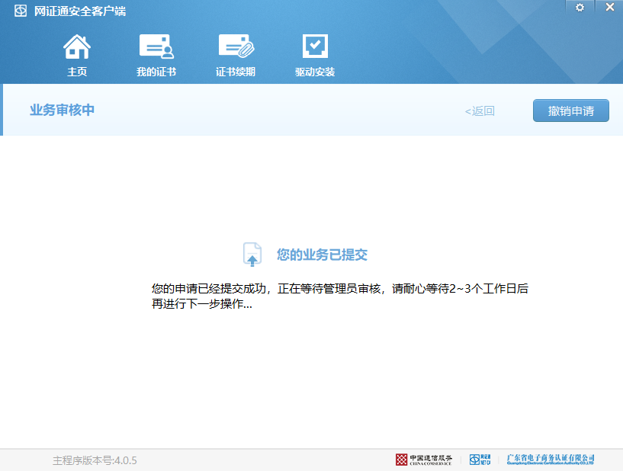
5、若填写的经办人信息与系统登记的信息一致或操作员已审核，进入验证码页面，输入手机短信验证码和新的密码，点击“下一步”按钮。
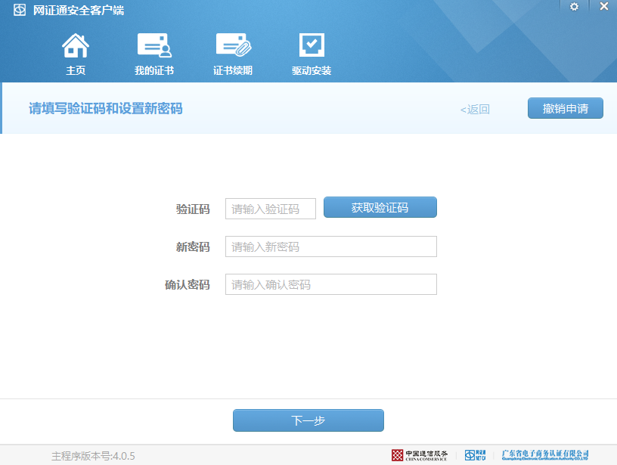

6、解锁完成提示。
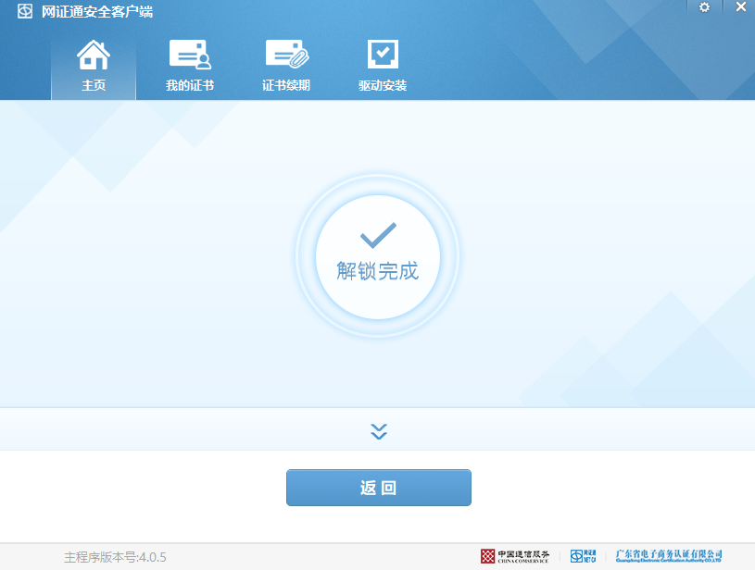

7、如提示解锁失败请联系技术支持服务热线020-89524338或qq4008301330

